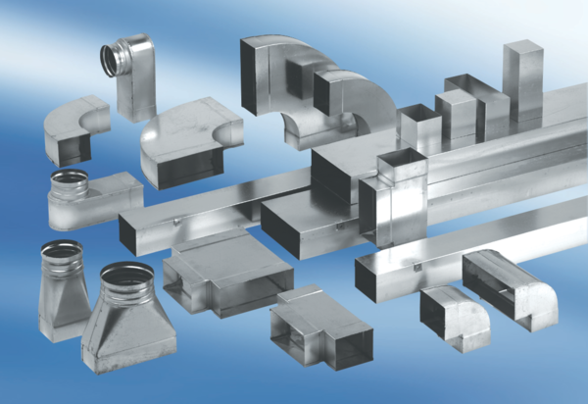Редуктор асимметричный REDS55/220/55Комплект поставки: 1 штукАссортимент: К
Номер артикула: 0055.0692Изготовитель: MAICO

